核销流程
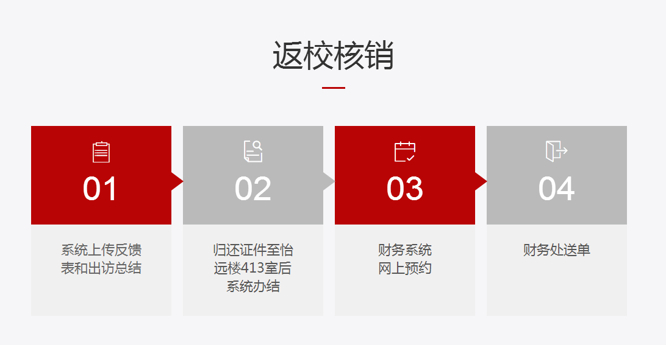
核销所需材料

1. 江苏省人民政府赴港澳任务批件、省台办赴台批件 （至港澳办领取）
2. AFF系统审批单（打印办结单）
3. 出国（境）任务预算表 (至港澳办领取 - 港澳台办公室、财务处盖章)
4. 邀请信复印件、翻译、日程安排
5. 通行证复印件 （通行证首页、签注页、出入境盖章页）
6. 相关票据(注明用途)
7. 因公港澳通行证 （需上交港澳台办公室保管）
8. 出访总结，八项规定（签名），信息反馈表（系统上传即可）
注：（1）题目：二号华文宋体。
（2）正文：四号宋体，不少于1000字。
（3）提供出访重要活动的数码照片3张（多提供不限），所摄内容要有业务针对性，图像清晰。

